**KNN**

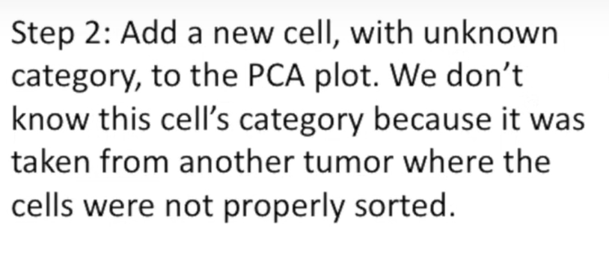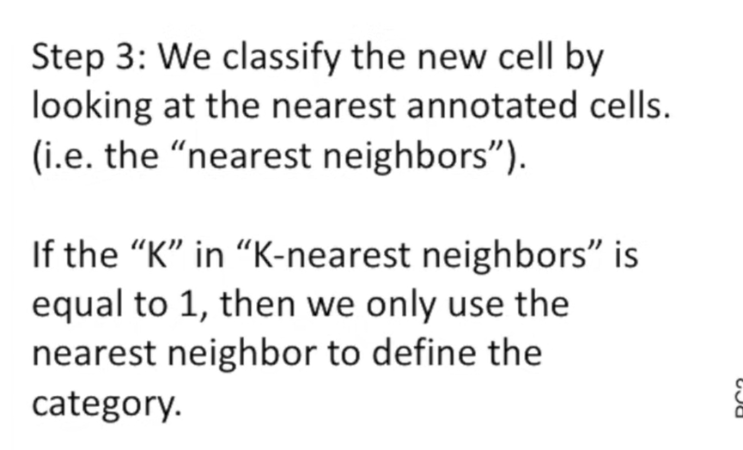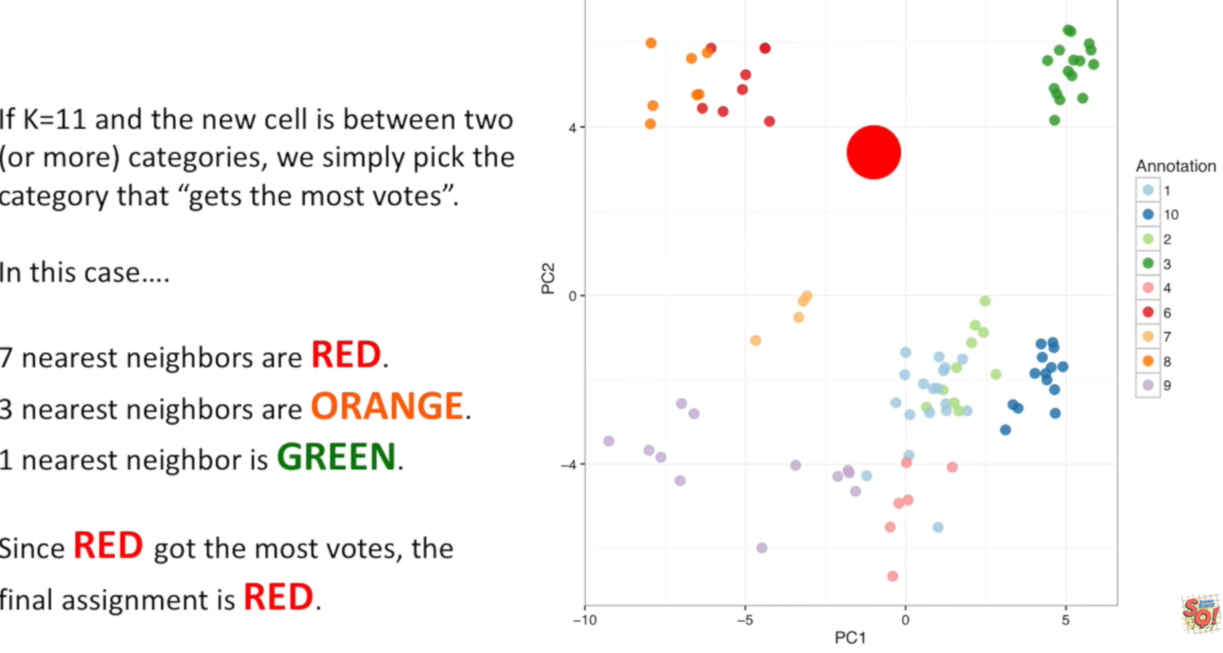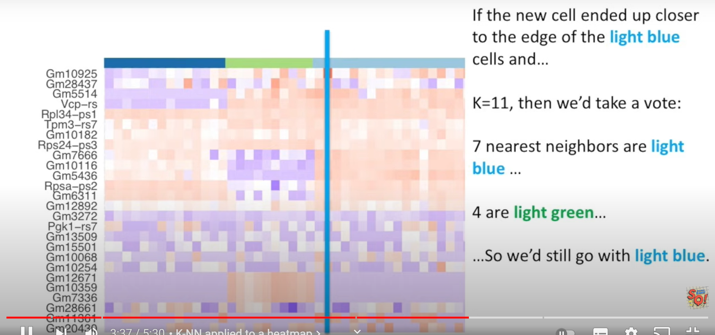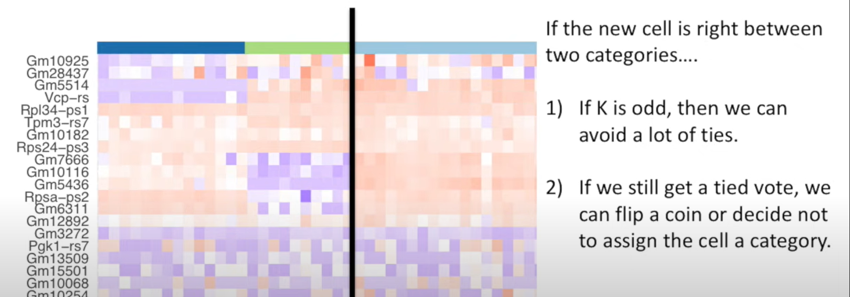

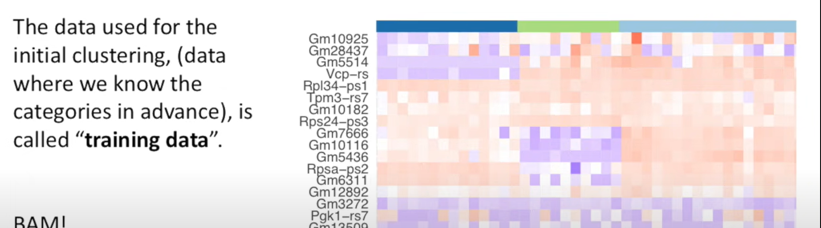

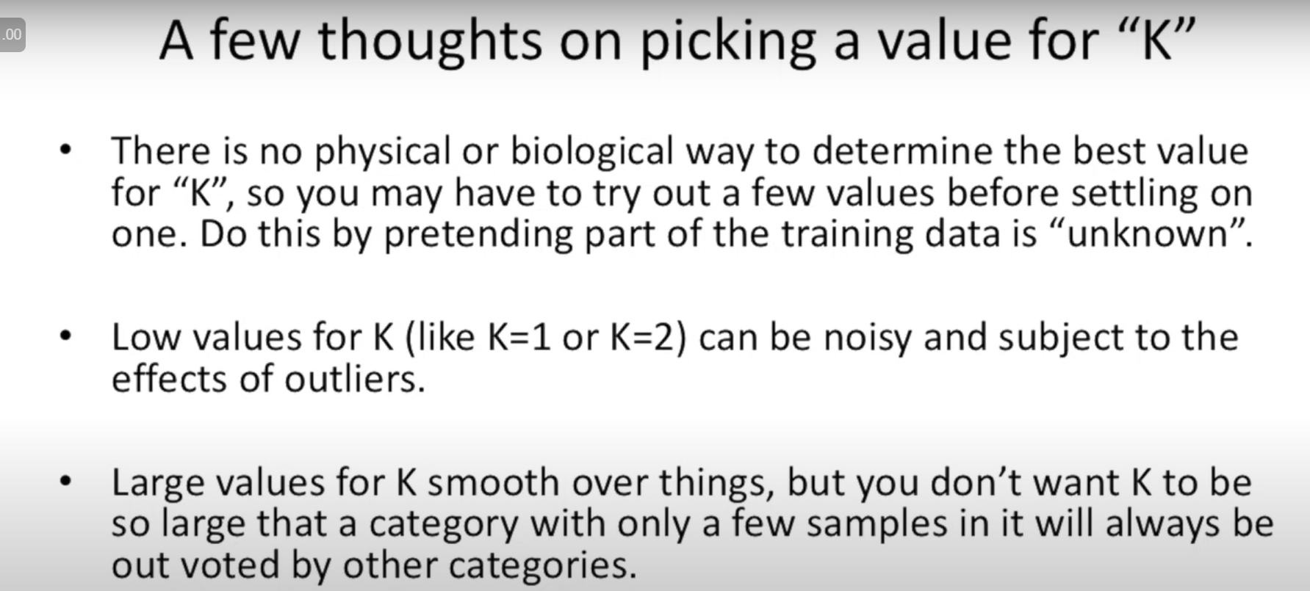

**ANN-Approximate Nearest Neighbor**

יש מספר אלגוריתמים כדי לבצע את פעולה זאת.

אחד מהם הוא:

1. לבחור 2 נקודות רנדומליות בנתונים, את נקודות נשמור כnode בעץ, וזה יהיה השורש
2. מוצאים את הישר שנמצא במרחק שווה מ2 הנקודות, באמצעות חישוב של הישר המייצג את המרחק בין 2 הנקודות ואז יצירת ישר אנכי לו אשר חותך את ישר המרחק באמצע.

בהמשך העץ כל מה שיהיה בתת עת השמאלי של השורש יהיה מתחת לקו לישר שנמצא במרחק שווה בין 2 הנקודות, וכל מה שבתת עץ הימני הוא מעל הישר.

1. נבצע את 1 ו2 שוב ושב בכל חלוקה שהתקבלה עד שנגיע למצב בו בחלוקה אחת יש את מספר הנקודות הנתונים הרצוי(K)
2. כאשר נרצה למצוא את השכנים של נקודת נתונים מסוימת, נחפש רק באזור החלוקה שלה, מה שהופך את הסיבוכיות של O(logn)

Approximate כי אם הנקודה השכנה היא קרובה היא בחלוקה אחרת אז היא לא תיבחר. אך בדרך כלל, כאשר יש הרבה נתונים, אין כמעט משמעות להבדל זה. על מנת להקטין את הסיכויים לטעות שכזו, ניתן לבצע מספר עצים כאלו על אותם נתונים ואז לבצע ממוצע בין העצים לגבי סיווג השכנים של נקודה, אך זה יגדיל את סיבוכיות המקום.

**KD Tree-K Dimensions Tree**

K=מספר הממדים=מספר התכונות של האובייקט

מוצאים את החציון של תכונה מסוימת, חותכים את הנתונים ל2 קבוצות לפי החציון של תכונה זו,

מבצעים את תהליך זה שוב ושוב, כאשר כל חלוקה היא לפי תכונה אחרת

מגדירים מראש את עומק העץ לכן מספר התכונות שמשתמשים בהם, הם עומק העץ שהגדרנו.

התכונה שעל פיה חותכים כל פעם נבחרת באופן רנדומלי(התכונה שנבחרת היא התכונה שמספרה הוא התוצאה שיוצאת מעומק מודולו k)- האלגוריתם לא מבדיל בחשיבות בין התכונות.

על מנת למצוא את ה NN-Nearest Neighbor יורדים בעץ על מנת למצוא את הנקודה שלה מחפשים את השכנים, כאשר מגיעים לעלה, בודקים את המרחק בנקודה בעלה זה לנקודה הרצויה ושומרים את הנקודה כהמרחק הכי קצר הנוכחי, עולים שלב אחד בעץ לכיוון השורש ובודקים האם הנקודה בצומת זה יותר קרובה לנקודה הרצויה, אם כן מחליפים אותה כהמרחק הכי קצר הנוכחי, כך הלאה עד שמוצאים את הנקודות הכי קרובות (כמו התהליך בעץ חיפוש בינארי).

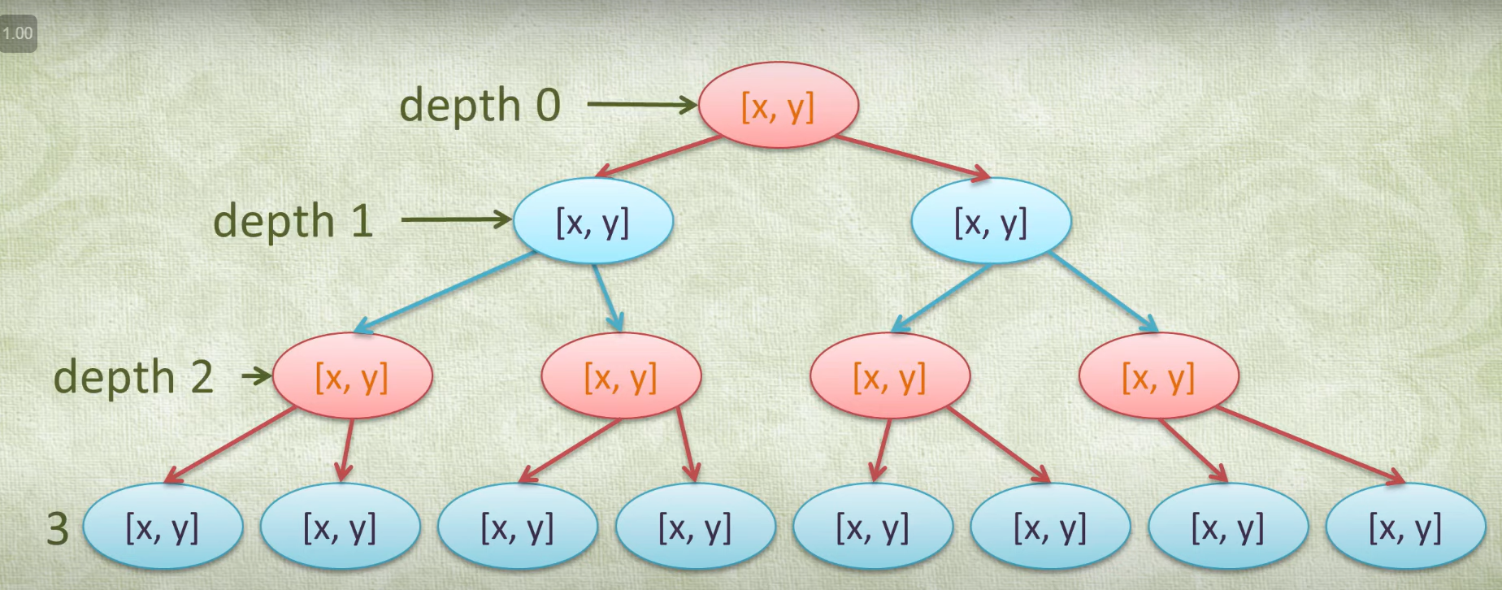

אם המרחק בין הנקודה שלה אנחנו מחפשים את השכנים שלה(נקודה שלא מופיעה בעץ) לישר החלוקה לחציון על פי התכונה באבא של הצומת שלה אנחנו מחפשים את השכנים(r’), קטן יותר מאשר המרחק בין הנקודה שלה אנחנו מחפשים את השכנים לנקודה הכי קרובה בעץ (r) אז נחזור לצומת האב, רמה אחת מעל מהנקודה הכי קרובה בעץ ונבדוק אם יש שכן קרוב יותר בתת עץ השני של האב

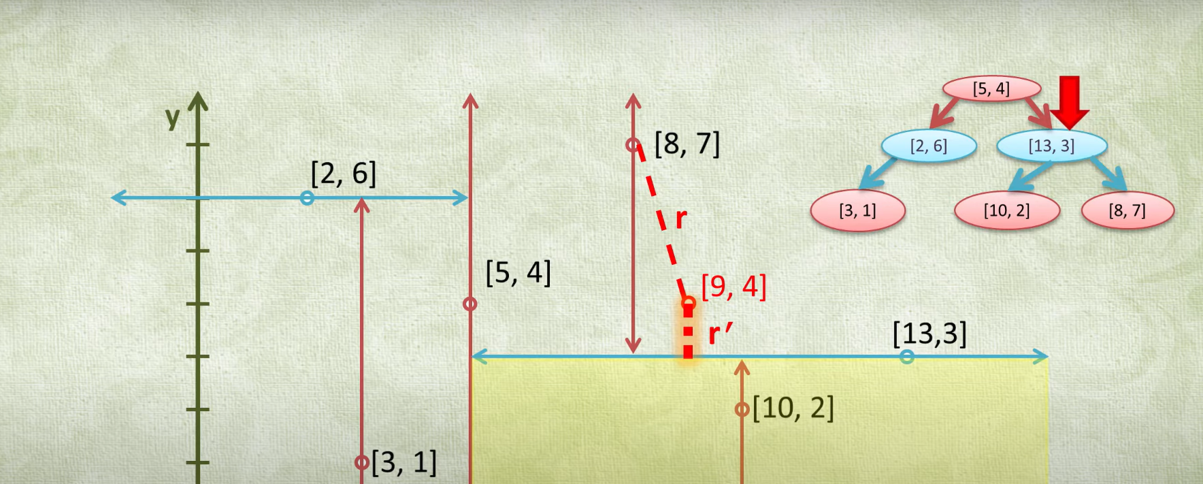

בדוגמה בתמונה בעץ אנחנו רואים את הנקודות של הנתונים, הנקודה (9,4) היא נקודה חדשה שאנחנו מחפשים את השכנים הכי קרוב שלה